

## PLANINSKO DRUŠTVO BREŽICE

# vas vabi na izlet na

**GORE 762m in**

**(KOPITNIK) 910m**

**Odhod: sobota, 29.10.2022 ob 9.00 iz železniške postaje Brežice**

**Prihod: 17.45 na ŽP Brežice (19.45 ob morebitni zamudi)**

**Vodniki: Mojca Šterk, Anica Hribar in mentorice planinskih skupin**

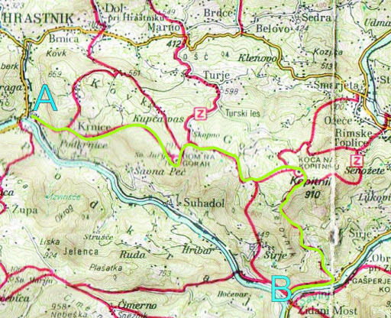

**Zahtevnost poti: lahka, primerna za otroke**

**Način prevoza: z vlakom. Povratno vozovnico si vsak sam kupi na vlaku: otroci 5,1 eura, odrasli 7,2 eura. Imejte drobiž.**

**Prijave: Mojca Šterk, SMS na 031 594 315 ali** [mojca.sterk1@gmail.com](mailto:mojca.sterk1@gmail.com)

**Prehrana: iz nahrbtnika ali manjši obrok v koči**

**Oprema: športna obutev in oblačila, 5 evrov**

**Opis poti: Z vlakom se bomo peljali do Hrastnika, nato pa pot nadaljevali peš. Pot je lepo speljana in do koče na Gorah v glavnem poteka po gozdu. Na Gorah bo postanek za ogled cerkve, malico in igro.**

**Hitrejši pohodniki bomo pot nadaljevali poroti Kopitniku. Šli bomo še na vrh Kopitnika. V dolino se bomo spustili čez vas Širje in na vlak vstopili v Zidanem mostu.**

**Počasnejši pohodniki bodo ostali na Gorah, se več igrali in se po krajši poti spustili do Zidanega Mosta.**

**Domov, v Brežice, bomo prišli skupaj z istim vlakom, čas prihoda je odvisen od skupne kondicije na poti.**

**V primeru slabega vremena ali nepredvidenih razmer si vodniki pridržujemo pravico do spremembe cilja, termina ali odpovedi ture.**

**OPOZORILO:**

|  |
| --- |
| **S prijavo na izlet udeleženec potrdi, da je seznanjen z zahtevnostjo izleta ter izpolnjuje zdravstvene, fizične in tehnične pogoje za varno sodelovanje na izletu in ima plačano letno članarino PZS. Udeleženec je dolžan ves čas izleta ravnati v skladu s Častnim kodeksom slovenskih planincev ter upoštevati navodila in odločitve vodnika !**  **Želimo vam varno in srečno hojo in lep planinski dan !** |